BURKINAFACT : facture spécifique Burkina-Faso
Cet état spécifique affiche les éléments requis pour les factures émises sur le territoire du Burkina-Faso.
La loi fiscale du pays exige de faire figurer sur les factures client les informations suivantes:
- Nom (raison sociale) de la société
- Adresse postale
- Rue et ville
- Contact téléphonique
- Forme juridique
- Numéro de registre de commerce (RCCM)
- Numéro de TVA (IFU)
- Régime fiscal
- Division Fiscale
Les valeurs possibles pour le régime fiscal sont :
- Le normal réel
- Le régime simplifié d'imposition
- La contribution au secteur informel… Et autres valeurs.
Pour les divisions fiscales
- Division fiscale Ouaga I
- Division fiscale Ouaga II, Ouaga III… Et autres valeurs (Chaque grande ville du Burkina-Faso comporte des divisions fiscales).
Ces informations doivent figurer en haut de page, en bloc avec l'identité du client.
En matière fiscale, s'applique au Burkina-Faso une seconde taxe appelée BIC, calculée sur la base de 2% du montant TTC (c'est à dire incluant la TVA - 18% au Burkina-Faso). Le montant du BIC doit figurer sur le récapitulatif de la facture dans l'ordre qui suit :
Libellé | Calcul | Exemple
Total Hors Taxe | A | 100
Total TVA | B (= 18% * A) | 18
Total TTC | C (= A + B) | 118
BIC (2%) | D (=2%*C) | 2.36
NET À PAYER | C+D | 120.36
Le montant en lettre doit donc correspondre au net à payer, incluant le BIC
NB: Certains clients peuvent être exonérés de BIC.

Installation et paramétrage

Installation du fichier wde
Installer le fichier Etat_FAC1_BKF.wde doit être installé dans le répertoire Roaming de Gestan (Voir ce lien).
La prise en compte de l'écran de remplacement sera effectuée via l'écran ci-dessous.
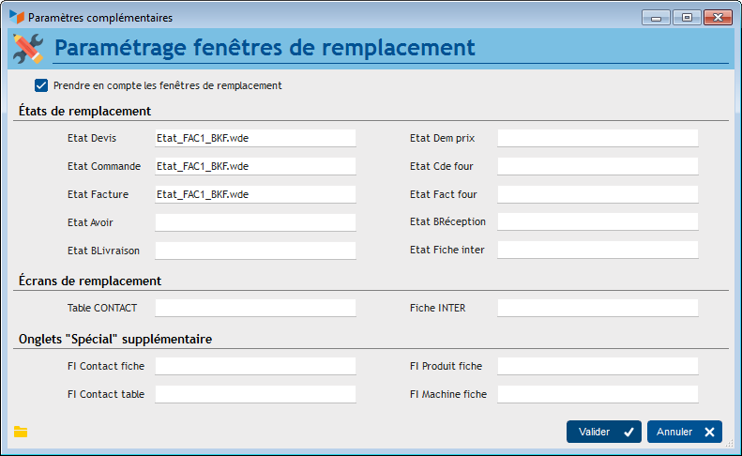

Paramétrage des champs complémentaires
Les champs complémentaires contact doivent être paramétrés de la manière suivante :
- IFU (idem Numéro de TVA : texte 1 1
- Forme juridique : combo 1 2
- Régime fiscal, : combo 2 3
- Division Fiscale : combo 3 4
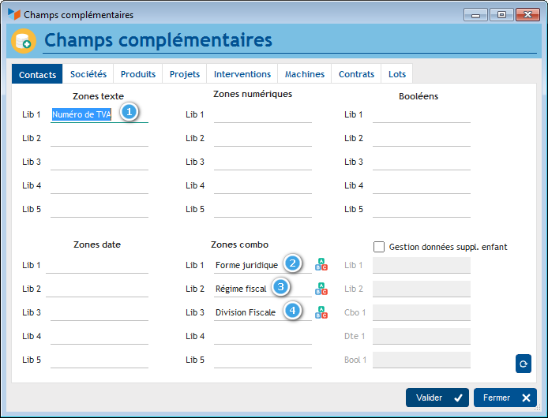

Saisie des numéros RCCM
Le n° RCCM devra être enregistré dans le champ n° entreprise de la fiche Contact.
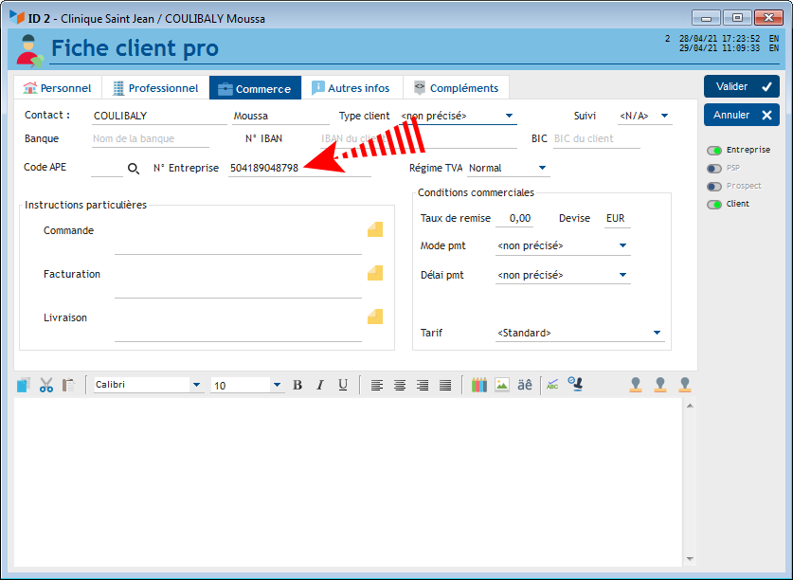

Paramétrage fiscal
Le taux de TVA par défaut sera à 18%.
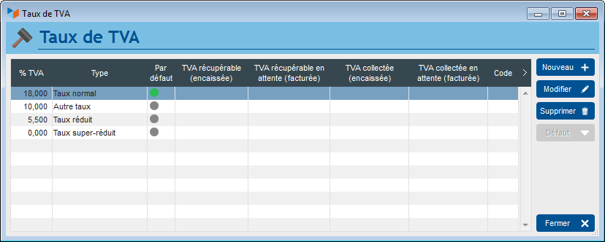
Le paramétrage du BIC sera effectué via le paramétrage général.
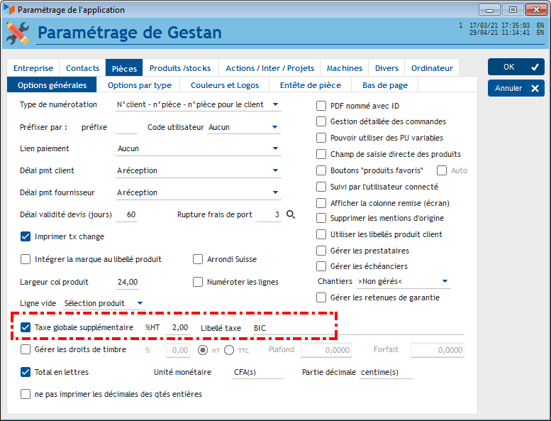

Utilisation
Pour l'utilisation de cet état, paramétrez l'entête “spécifique” pour la pièce concernée, ou paramétrez cet entête par défaut pour les types de pièces concernées. Voir ce lien.

Aspect des factures
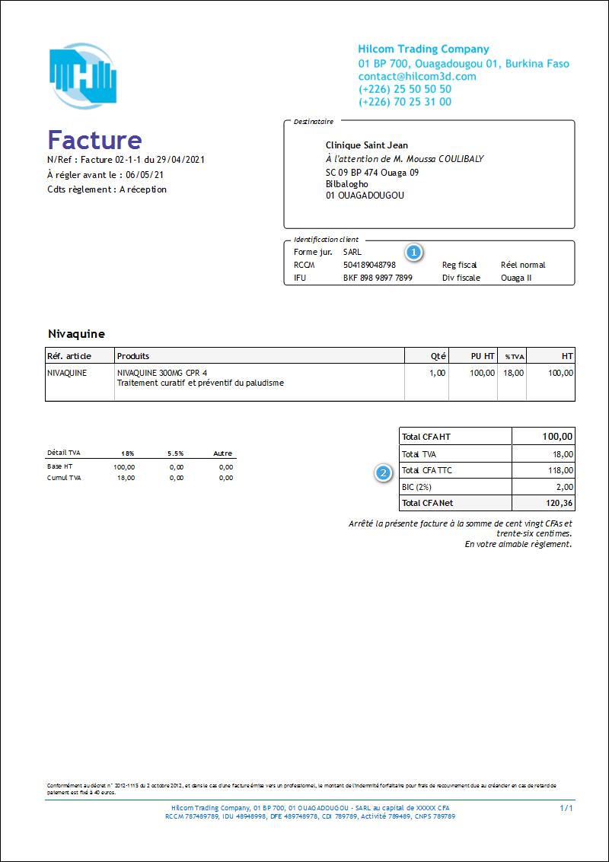
- Le bloc d'informations client de haut de page 1 publie les informations légales.
- L'ordre des zones de totalisation de bas de page 2 est conforme aux exigences locales.
Gestan gère les taxes supplémentaires nativement et la taxe BIC est gérée sans modification, en dehors de la présentation du pied de facture.
Afin de pouvoir gérer le cas des clients clients soumis à TVA mais pas à BIC, il suffit de déclarer ces clients en mode “exo supp”, comme ci-dessous. Le total en lettre porte nativement sur le montant total, ici le net a payer, et ne nécessite pas de changement.
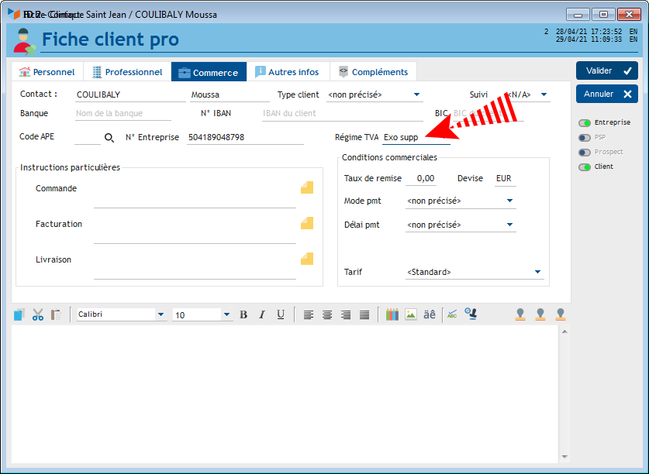

Versions
voir si on ne peut pas le mettre dans la zone N° de TVA native de la fiche contact.
Développeur : ICS
Version | Date | Description
3.15.26.01 | 13/06/25 | Adaptation pour les nouvelles version de Gestan
3.15.26.00 | 19/06/20 | Mise en production


Autres articles “États spécifiques”
Comment installer une extension
ACK : Publication de la référence externe sur la commande fournisseur
AGENT EXTINCTEUR : Pièces spécifiques
ALTICLIM : Pièces spécifiques
AMTII/AFAST : pièces spécifiques
ATCE13 - État spécifique interventions
BALTICWAY : factures spécifiques
BS3DH : Pièces spécifiques
BURKINAFACT : facture spécifique Burkina-Faso
EUDOXIE : Pièces : prise en compte des informations de douane
FACTSOLUC : pièces client spécifiques
FACTSRMBTP : pièces client spécifiques
FISCENERG : Devis spécifique Énergie
FORMASOFT : Pièces spécifiques
GIVRE : pièces client spécifiques
MOUDI : pièces client spécifiques
RAPPORTS: Création de rapports à partir des interventions
YAMATEK : Etats pièces avec prise en compte RTF

